Zpráva předsedy o hodnocení vybraných výsledků v roce 2019
Odborný panel 2. Engineering and Technology

Zpracoval předseda Odborného panelu: prof. Ing. Michael Šebek, DrSc.
Dne: 18. 7. 2020

Úvod a kontext
Při kritice použití bibliometrie – vždy, když ukáže něčí nedostatky – se často uvádí, že v technických vědách jsou důležitější jiné výstupy než články. Že důležité jsou hlavně výstupy aplikovaného výzkumu. Pokud bychom takovou argumentaci přijali, pak je úroveň výzkumu v technických vědách v České republice ještě horší, než by se zdálo z bibliometrické analýzy. Ukázala to už minulá hodnocení podle Metodiky 17+ a současné to ukazuje ještě přesvědčivěji. Díky tomu, že se nově do Modulu 1 (M1) mohly vybírat, předkládat a zasílat články v časopisech, aby zde byly hodnoceny metodou peer-review.
Ve skutečnosti jsou důležité oba pohledy a závěry z nich získané se shodují: úroveň výzkumu v technických oborech je u nás špatná. Velká většina našich výzkumníků nemá dobré výsledky teoretické ani aplikační, nemá prostě žádné dobré výsledky! Výjimky existují, ale jsou stále jen výjimkami! To ukázaly již loňské analýzy a ty letošní to jen potvrzují. A počet těchto výjimek – ostrůvků excelence – neroste, za což může špatné řízení většiny našich výzkumných organizací, které jsou více či méně založené na samosprávě. Většinu vysokých škol a výzkumných ústavů u nás neovládají „ti excelentní,“ ale „ti průměrní a podprůměrní.“ Proto se ani v technických oborech náš výzkum nijak rychle nelepší.

Jak se osvědčily novinky třetího roku hodnocení vybraných výsledků
Hlavní letošní novinkou v Modulu 1 je zařazení bibliometrizovatelných výsledků, tedy článků v časopisech. Dopady této změny jsou zatím poměrně rozpačité: Je dobře mít možnost podívat se dovnitř vybraných článků prostřednictvím peer-review. Je principiálně správné nespolehnout se jen na hodnocení recenzentů v časopisech a čtenářů, které už reflektuje bibliometrie. Tím jsme se trochu přiblížili britskému hodnocení REF. Dobře to ale funguje jen tehdy, pokud tento další pohled ukáže něco nového, něco, co na statistice založená bibliometrie v principu ukázat nemůže. Hodnotitel by se proto neměl nechat oslnit jen kvalitou časopisu nebo jen číselným počtem citací. Kvalita časopisu určitě roli hraje, ale na rozdíl od bibliometrie, peer reviewer může navíc posoudit i to, jestli článek patří mezi ty nejlepší v časopise, nebo mezi běžné anebo je na dolní hranici. Jen peer reviewer může rozpoznat, zda článek přináší skutečně originální výsledky anebo jen zajímavě shrnuje práce publikované již dříve. Více než prostý počet citací by peer reviewera mělo zajímat, kdo je autorem citace – světová hvězda nebo neznámý kolega z vedlejší školy – kde citace vyšla, a hlavně co konkrétního se v citaci vlastně píše. Objevuje se citovaný článek pouze v seznamu předchozích prací, které „se tématem také zabývají?“ Oceňuje citující konkrétní přínos článku? Nebo jen upozorňuje na chybu nebo omezení v použití publikovaného výsledku? Naši hodnotitelé ale možnosti nových pohledů využili málo. Doufejme, že jde jen o chyby začátečníků? Příliš mnoho hodnotitelů se letos při hodnocení článku více méně spolehlo na prestiž časopisu a počet citací. Mnozí jako hlavní argument uvedli IF časopisu, a často dokonce bez kontextu oboru – což je legrační i proto, že Metodika v bibliometrii nepoužívá IF, ale AIS. Jeden hodnotitel dokonce napsal, že „výsledek přece musí být dobrý, když ho k tisku pustili recenzenti časopisu.“ Negativním důsledkem zařazení článků v časopisech do M1 bylo i to, že tam letos pro aplikační výsledky zbylo méně místa než loni. Organizace letos místo aplikačních výsledků až příliš často zasílaly články. Bráno z druhé strany, výzkumné organizace letos nemusely předkládat tak velké množství vybraných výsledku, což by se teoreticky mělo promítnout do vyšší kvality vybraných aplikačních výsledků. Neprojevilo!
Další novinkou bylo zavedení nové známky „N“, určené pro výsledek sice dobrý, ale s nejasným, příliš malým anebo dokonce vůbec žádným podílem výzkumné organizace, které ho předkládá. Je to určitě dobrý nápad, ale v technických vědách se příliš neprojevil a známka „N“ tu byla udělena jen jednou.

Výběr výsledků zaslaných k hodnocení
Frascati manuál definuje na straně 44-45, společně výzkum a vývoj jako kreativní a systematickou práci, vykonávanou za účelem zvýšení úrovně vědomostí a k navržení nových způsobů aplikace dostupných znalostí. Cílem výzkumu jsou vždy nové poznatky, založené na původních koncepcích nebo na hypotézách. Výzkum je vždy do značné míry nejistý, co se týče konečného výsledku nebo alespoň co do množství času a zdrojů potřebných k jeho dosažení.
Výzkum musí vždy mít současně pět nezbytných prvků:
- nový a originální;
- kreativní;
- nejistý;
- systematický a plánovitý;
- přenosný a reprodukovatelný.
Interpretace této definice se sice v různých skupinách věd může v detailech lišit, ale výše uvedené charakteristiky musí být všechny vždy a všude splněny. Tato definice je používaná a ustálená po celém světě.
Při rozhodování o tom, co je a co není výzkum, neexistují žádná regionální specifika odlišující nás od světa! V technických vědách to platí stoprocentně. Výsledky tohoto výzkumu musí být přenositelné, obhajitelné a uplatnitelné po celém světě. Je tedy velmi žádoucí, aby byly do světa přenesené, v mezinárodní komunitě obhájené a mezinárodní komunitou co nejvíce používané.
Definice ve Frascati manuálu celkem jasná. I když v některých hraničních případech snad může vzniknout pochybnost, v naprosté většině případů – zejména ve všech případech běžných a typických – umožnuje jasně odlišit výzkumnou činnost od prací nevýzkumných, byť třeba s výzkumem více či méně souvisejících. Výzkumem tak rozhodně není výuka, běžná práce inženýra, ani podpůrné činnosti jako je vydávání knih nebo organizace konferencí. V případě pochybností je vždy nejlepší se podívat do světa.
Přestože se v Metodika 17+ zabývá výzkumem, vývojem a inovacemi, jednotlivé její moduly mají užší zaměření. Konkrétně MODUL 1 – Kvalita vybraných výsledků (viz Metodika, s. 17) je věnován jen výzkumu! Cílem Modulu 1 totiž je doslova: „motivovat ke kvalitnímu výzkumu v mezinárodním srovnání“ (jeho výsledky se pak hodnotí kritériem přínosu poznání), a/nebo „k výzkumu s vysokým potenciálem pro aplikování výsledků v praxi“ (jeho výsledky se hodnotí kritériem společenské relevance).

Jak se letos opět potvrdilo, naše výzkumné organice a naši výzkumnici často nedokážou rozlišit výzkum od ostatních činností a/nebo se o to ani nesnaží. Opakovaně jsou k hodnocení předkládány výsledky, které do výzkumu rozhodně nepatří. Například:
Inženýrská díla – typickým absolventem technik jsou inženýři, kteří se v další kariéře zabývají také inženýrskou tvůrčí činností (vývojem, projektováním, navrhováním, programováním atp.), jejímž výsledkem bývají inženýrská díla. Ale inženýrské dílo není obvykle výzkumným výsledek. Vynález prvního automobilu v dějinách výzkumným výsledkem byl určitě. Naopak vývoj běžného dnešního automobilu zpravidla výzkum nebývá, i když může být založen na mnoha předchozích výsledcích výzkumu. Vynález betonu výzkumným výsledkem byl, projektování běžné betonové stavby zřejmě výzkumem není – to už je dílo inženýrské! Neschopnost odlišit inženýrské dílo od výzkumného výsledku překvapuje zejména u technických škol. Technické školy přece vychovávají inženýry, a jejich absolventi se typicky živí tvorbou inženýrských děl. Jen velmi malý počet vybraných inženýrů se později v doktorském studiu naučí „dělat výzkum.“ Důvodem a současně i důsledkem tohoto zmatení může být i všeobecně špatná úroveň doktorského studia, které často zůstává na inženýrské úrovni a ke světovému výzkumu má daleko.

Předpisy, normy nebo metodiky nejsou samy o sobě výsledky výzkumu. Podmínkou pro jejich uznání je, aby se v souladu s definicemi druhů výsledků jimi realizovaly původní výsledky výzkumu a vývoje (s příslušnou mírou nejistoty, novosti, opakovatelnosti, …), které byly uskutečněny autorem nebo týmem, jehož byl autor členem. Pokud se toto nepodaří prokázat na základě předložených informací, je velmi obtížné takové výsledky akceptovat.
Učebnice, příručky atp. nejsou výzkumnými výsledky. Slouží přece výuce, a i kdyby obsahovaly výzkumné výsledky autorů, určitě to nebude jejich publikace těchto výsledků. První publikace výzkumných výsledky musí nutně projít mezinárodní oponenturou – a to učebnic nebývá.
Přehledové články sice vycházejí ve výzkumných časopisech, ale přesto nepřinášejí vlastní výsledky autorů – pokud snad někdy ano, pak to ale nebývá první publikace těchto výsledků. Přehledové články mají jiný účel – shrnují předchozí a již v minulosti publikované a oponované výsledky v určité oblasti, obvykle od mnoha různých autorů. Přehledové články v časopisech procházejí úplně jiným recenzním řízením než články výzkumné. U přehledových článků se hodnotí něco úplně jiného, než správnost, kvalita a originalita popisovaných výsledků! A aby nedošlo k mýlce, obvykle bývají zřetelně označeny: Review Paper. Přehledové články není správné jakkoli s výzkumnými články srovnávat, ani např. míchat dohromady jejich citace. A pokud by někdo tvrdil, že do přehledového článku „vsunul“ i nějaký vlastní dosud nepublikovaný výsledek, pak může jít i o podvodnou snahu vyhnout se přísné oponentuře tohoto vlastního výsledku (které se jí při recenzování Review Paper nemusí dostat) a přivlastnit si pro svůj výsledek citace, které budou ve valné míře patřit jiným výsledkům v přehledu. Na přehledové články by proto mělo být pohlíženo zejména z pohledu společenské relevance.
Výsledky smluvního výzkumu do Modulu 1 nepatří z principu, nebyly dosaženy za veřejné prostředky. Nepatří sem i proto, že podléhají obchodnímu tajemství. Když výzkumná organizace omylem do Modulu 1 výsledek smluvního výzkumu přece jen předloží, nikdy k němu nedodá žádnou dokumentaci, s odkazem právě na obchodní tajemství. Většinou dokonce o výsledku hodnotitelům nechce nic sdělit. Potom ale hodnotitel nemá co hodnotit.
Průběžně vyvíjené a vylepšované výsledky – typicky software v mnoha po sobě následujících vylepšeních a verzích – nemají být předkládány k hodnocení automaticky každý rok, ale jen tehdy, kdy u nich dojde k nějakému výraznému vylepšení nebo změně, která je sama o sobě novým výsledkem! Aby mohl být vývoj software klasifikován jako výsledek VaVaI, musí jeho dokončení záviset na vědeckotechnickém pokroku a cílem projektu musí být systematické vyjasnění vědecké nebo technické nejistoty. Softwarové činnosti rutinní povahy, které nezahrnují vědecký nebo technický pokrok nebo vyjasnění technické nejistoty, nemají být do činností VaVaI řazeny. Je třeba důsledně vycházet z definice výsledku druhu „R“. Hodnotitelé pak – při obvykle zvoleném kritériu společenské relevance – nesmí opakovaně posuzovat relevanci „celého po léta vyvíjeného balíku programů,“ ale jen relevanci té „změny od minule“. Relevance předchozích verzí již byla hodnocena a odměněna v minulosti, obvykle mnohokrát za sebou.
Fraktální výsledky – tedy výsledky, které z „taktických důvodů“ vznikly účelovým rozdělením výsledku jednoho proto, aby za něj autoři dostali více bodů nebo více známek. V mezních případech může být posouzení subjektivní (je výsledkem software obsahující různé knihovny anebo je samostatným výsledkem každá jeho knihovna?), ale obvykle je účelovost do očí bijící (jako v případě „krytu soustruhu“ rozděleného na několik výsledků: „kryt přední“, „kryt zadní“, „levý“, „pravý“, …)
Pořádání konference, vydání sborníku a všechny další výzkum podporující činnosti mohou být pro výzkum užitečné anebo i nezbytné, přesto ale samy o sobě výzkumnými výsledky nejsou. Ponechám čtenáři jako cvičení rozhodnout, které z požadavků definice výzkumu nesplňují.
Na závěr musím poukázat na škodlivost mechanické aplikace dokumentu DEFINICE DRUHŮ VÝSLEDKŮ, který vznikl původně pro RIV, ale později se stal samostatnou přílohou č. 4 Metodiky 17+. Předkládající organizace někdy argumentují tím, že „to přece je v příloze.“ Tento argument sám o sobě nemůže obstát, neboť je vždy třeba vycházet nejen z názvu výsledku, ale z celé definice druhu výsledku, kde je výsledek charakterizován a jsou zdůrazněny atributy výzkumné činnosti – novost, nejistota, původnost atd. Rovněž by bylo žádoucí, aby výzkumné organizace pečlivě zvažovaly, jakými výsledky se vzhledem k jejich výjimečnosti chtějí v Modulu 1 pochlubit, a jaké výsledky dokládají význam jejich činnosti pro společnost v širším slova smyslu (Modul 3).

Volba kritéria
Předkládající výzkumná organizace nejen vybírá své nejlepší výsledky, ale ke každému z nich ještě zvolí kritérium, podle kterého si přeje tento výsledek zhodnotit: buď Přínos k poznání anebo Společenskou relevanci. Přesto, že jsou obě kritéria dobře definována a zejména pro technické vědy velmi vhodně, dochází při jejich použití ke zmatkům. Nejčastěji zmatkům na straně výzkumných organizací, ale někdy i u hodnotitelů a někdy dokonce i u panelistů. Děje se to buď z hlouposti (a pak to svědčí o nízké úrovni našich výzkumníků a výzkumných manažerů), anebo z vypočítavosti (a pak to ukazuje na jejich chabou integritu). Uvedu pár typových příkladů:
Až příliš často je pro výsledky „aplikovaného“ výzkumu nevhodně voleno kritérium Přínos poznání: Dokonce i pro některé patenty a užitné vzory! Přitom jde nejčastěji o české patenty a užitné vzory jsou v češtině vždycky. Copak není odjakživa účelem patentu vydělat peníze a nikoli přispět k poznání lidstva? Myslí si ten, kdo pro svůj užitný vzor tohle kritérium vybral, že vědci z celého světa používají jako zdroj poznání české patentové databáze?
Někdy je kritérium Přínos poznání vybráno pro funkční vzorky anebo teoretické výsledky, nepublikované standardní cestou, ale jen zmíněné na webu organizace, obvykle jen česky. Představa světových vědců, kteří s českým slovníkem v ruce hledají poznání na webech českých a moravských regionálních škol je opravdu legrační. Obecněji: Jak asi může do pokladnice poznání lidstva přispět výsledkem, o kterém se svět ani nedozví? Který proto nemůže oponovat ani využít? Není spíš organizaci zřejmé, že její „aplikační výsledek“ nikdy aplikován nebude, a protože nemá nic lepšího, zkouší to s hůře ověřitelným kritériem?
O něco méně často narazíme i na chybu opačnou, kdy články bez konkrétního náznaku dopadu na společnost jsou přihlašovány s kritériem Společenské relevance. V jejich Zdůvodnění obvykle najdeme argument, že jsou přece důležité pro světovou výzkumnou komunitu. Jenže k tomu už máme kritérium Přínos k poznání! U kritéria Společenská relevance Metodika požaduje relevanci pro širší společnost. V technických vědách nejčastěji výrobu vynálezu, jeho prodej a dopad na trh. Anebo dopad nekomerční, který ale ovlivní životy běžných lidí. Řečeno slovy klasika, „Aby to dalo hodně užitku. A aby to taky svítilo, a hřálo, víš?“

Zpracování zaslaných výsledků, dokumentace a Zdůvodnění
Do hodnocení mohou být zařazeny pouze výsledky uvedené výzkumnou organizací v RIV. Databáze k nim dokonce připojuje některé položky automaticky z RIV exportované (např. anotaci, klíčová slova a jména autorů). Z toho logicky plyne, že předkládaný výsledek vždy koresponduje s právě jednou položkou v RIV. Na rozdíl od tzv. Pilíře 2 minulé metodiky hodnocení zde nejde předkládat a hodnotit jako „jeden výsledek“ celý soubor několika článků, patentů apod., týkajících se dohromady „vynálezu“ či objevu v širším slova smyslu. Organizace tohle vědí a vždy jedinou položku z RIV správně formálně předkládají – ale ve Zdůvodnění ji představují jako celý výsledek v širším slova smyslu. Někdy je to správné a moudré: pokud je nějaký vynález patentován i publikován ve špičkovém časopise, je jistě možné přihlásit zvlášť patent s kritériem Společenská relevance a článek s kritériem Přínos poznání. Hodnotitel pak může při hodnocení jednoho zvážit i informace o druhém jako doplňkové. Jenže organizace se někdy úmyslně snaží vše zamlžit: postupně v různých letech sice správně předkládají jednotlivé „pod-výsledky,“ ale přitom vždy argumentují přínosem či dopadem všech částí dohromady, anebo někdy dokonce i „pod-výsledkem“ jiným. Například je zaslán soubor programů s kritériem Přínos k poznání, a jako důkaz tohoto přínosu jsou zmíněny předchozí články v časopisech, prezentující metody použité v programech. V konkrétním případě byl přínos poznání velký, ale toto poznání nepřinesl výsledek právě předkládaný (tedy soubor programů)! To „přinesly“ právě ty předchozí články, které za to byly v minulých kolech po právu „odměněny.“ Zmíněný soubor programů měl být samozřejmě předložen s kritériem Společenská relevance! Pak by přínos článků byl doplňkovou informací, ale klíčem k hodnocení by byl praktický dopad programů na trh nebo společnost.
Metodika (např. v části 4.1.4 Zpřístupnění výsledků) jasně požaduje, aby organizace vložila každý předkládaný výsledek v elektronické podobě do hodnotitelské databáze (aplikace pro sběr vybraných výsledků). V případě výsledků, které nelze z jejich povahy takto předložit, požaduje Metodika vložit do databáze „příslušnou dokumentaci popisující vybraný výsledek a další podpůrné informace.“ Alternativně je „místo souboru s výsledkem možné vložit odkaz na úložiště, kde je tento soubor nahrán, nesmí se však jednat o úložiště, které je zpoplatněné.“ Lapidárně řečeno, hodnotitelé musejí mít co hodnotit! Je-li předkládána kniha, musí mít možnost si ji prohlédnout; je-li předkládán funkční vzorek, musí vidět jeho technickou dokumentaci se všemi relevantními parametry, výsledky testů atp. Pokud organizace hodnotitelům nechce o výsledku nic říct, nemá ho k peer-review vůbec předkládat! Odstrašujícím příkladem budiž letos předkládaný výsledek smluvního výzkumu, o kterém se hodnotitelé od organizace dozvěděli jen to, že jim o něm nic nesdělí! A to ještě byl tento výsledek předložen s kritériem Přínos poznání. Jak může tajný výsledek přispět k poznání lidstva? Co nám to říká o myšlení představitele renomované technické univerzity, který tento výsledek vybral a předložil?
Častější jsou ale případy, kdy sice „něco“ předloženo je, ale k dokumentaci stojící za úvahu to má daleko. Co má asi posuzovat hodnotitel, je-li mu jako jediná dokumentace předložen interní dopis vysoké školy, v němž vynálezce úředně hlásí svému nadřízenému, že „něco vymyslel?“ Co říká o úrovni renomované technické univerzity to, když opakovaně (a zřejmě cíleně) své výsledky dokumentuje jen jednoduchým reklamním letákem, obsahujícím pár obecných vět bez jakýchkoli detailů a ilustrační obrázek něčeho „souvisejícího“?
Největším nedostatkem ale zůstává chabá kvalita textů Zdůvodnění. V nich má organizace vysvětlit a zargumentovat, proč konkrétní výsledek s konkrétním kritériem vůbec vybrala a proč se jím chlubí jako svým nejlepším? Většina organizací toho ve svých textech není schopna! Zřejmě to odhaluje, že taková organizace není schopna své nejlepší výsledky vybrat a sama zhodnotit. Jak je asi řízena organizace, která své nejlepší výsledky vybírá nesmyslně, chaoticky nebo na základě vnitřních politických vlivů?
Dobře napsané Zdůvodnění se také najde, ale opravdu jen výjimečně. Umí ho napsat autoři, kteří část své kariéry strávili na dobrých pracovištích v cizině. Přitom je dobré Zdůvodnění hlavním předpokladem k dobrému hodnocená. Hodnotitel má hlavně ověřit, nakolik je oprávněná chvála výsledku, kterou mu organizace ve svém Zdůvodnění předkládá, nakolik logické a platné jsou argumenty organizace a nakolik pravdivá jsou předkládaná data. Hodnotitel není žádný detektiv, aby pátral po dobrých vlastnostech a úspěšných aplikacích výsledku, o kterých ani sám předkladatel neví!
Už vůbec nikdo (!) neposkytuje ve Zdůvodněné kontakty na osoby, firmy nebo instituce, které by mohly tvrzení v textu Zdůvodnění nezávislé potvrdit. Organizace však nemůže očekávat, že jí bude hodnotitel vše slepě věřit a že si vůbec si neověří to, co mu ve Zdůvodnění tvrdí? V britském REF jsou přitom kontakty na průmysl snad u každého technického výsledku předloženému k hodnocení a britští hodnotitelé tyto kontakty běžně využívají. Sám jsem letos telefonoval technickému řediteli firmy, která měla předkládaný výsledek ve svých výrobcích využívat. Odpověď sice potvrdila tvrzení předkládající organizace, přesto mě ale mrzí, že jsem si kontakt na firmu musel vyhledat sám.

Hodnotitelé a panelisté
Kvalita hodnotitelů je v průměru stejně špatná jako kvalita předkládaných výsledků. Pečlivost, integrita a zodpovědnost hodnotitelů je v průměru stejně špatná jako pečlivost, integrita a zodpovědnost výzkumných organizací. Jinak tomu ani být nemůže. Kvalita hodnotitelů zůstává v průměru špatná jako loni. To svědčí o faktu, že výzkumné organizace úplně ignorovaly požadavky na hodnotitele, jasně formulované a zveřejněné loni Komisí pro hodnocení Rady vlády.
Využití hodnotitelů ze zahraničí zatím naráží na problém, že mnohé výsledky jsou předloženy i dokumentovány jen česky. Přitom by nebylo správné posílat výsledky v angličtině do ciziny a výsledky v češtině hodnotit doma. Konečně zaslání některých výsledků do ciziny by nám možná způsobilo mezinárodní ostudu.
Naštěstí se v průměru špatná kvalita a přístup hodnotitelů projevuje na kvalitě hodnocení méně než dříve, protože roste počet panelistů, kteří si hodnotitele lépe vybírají a těm osvědčeným posílají k hodnocení větší počet výsledků. To pomáhá i harmonizaci náročnosti uvnitř panelu a zlepšuje rychlost odezvy hodnotitelů.
Náročnost hodnotitelů bohužel zůstává oborově závislá. I když některé rozdíly mizí, díky lepší komunikaci v panelu, díky mnoha konferencím pořádaným pro výzkumné organizace Úřadem vlády a bohužel také díky nezměrnému úsilí předsedy panelu, ke skutečné harmonizaci máme před sebou ještě dlouhou cestu. Náročnost většiny technických oborů v našem panelu se přece jen postupně vyrovnává na přijatelné úrovni, v několika málo případech tomu tak bohužel dosud není. Příkladem na sebe zoufale nenáročného oboru zůstává 2.1 Civil engineering, a to přes opakované dlouhé debaty předsedy a konkrétního garanta.
Nejčastější chyby hodnotitelů jsou tyto:
- Nezvažují, zda vůbec jde o výsledek výzkumu.
- Spletou si kritérium.
- Hodnotí a známkují něco jiného, než předložený výsledek: hodnotí pouze relevanci oblasti výzkumu, problému nebo dokonce projektu. Přitom vůbec nezvažují, zda konkrétní předložený výsledek vůbec něco vyřešil, přinesl atp.
- Úplně ignorují definice známek, nejčastěji požadavek mezinárodního dopadu doslova nezbytný pro nejlepší známky.
- Úplně chybí vysvětlení, proč byla udělena konkrétní známka. Někdy je vysvětlení, nesmyslné, neboť se hodí k jiné známce.
- Při argumentaci si u definic známek pletou mluvnické tvary slov, např. zaměňují relativně objektivní „uznávaný“ za vyloženě subjektivní tvar „uznatelný“
- Nechápou rozdíl mezi „reálným předpokladem“ aplikace a její „možností.“
- Nehodnotí společenskou relevanci nebo přínos k poznání výsledku, ale to, jestli je „dobrý.“
Naopak všeobecně špatná zůstává úroveň argumentace v textech hodnotitelů. Dokonce ani ti, kteří o známce rozhodli správně, mnohdy nedostatečně vysvětlí své důvody. Hodnotitelé až příliš často opakují argumenty ze Zdůvodnění, aniž by je jakkoli posoudili. Často jen kopírují věty nebo i celé odstavce z textu organizace. Hodnotitelé příliš často organizacím slepě věří, a to často i v případech, kdy si různá tvrzení organizace vzájemně odporují. Také některé texty hodnotitelů si vnitřně logicky odporují a překvapivě často jsou tak zmatené, že se pro ně hodí termín „blátivé myšlení.“ Mnohé texty uvádějí pro udělení známky irelevantní informace, nesouvisející názory a najdou se mezi nimi i úplné bláboly. Ne tak škodlivé, ale rozhodně zbytečné je zaplňovat texty redundantními informacemi, které poskytuje sama databáze jinde (jako např. opakovat název výsledku), nebo informacemi zcela zbytečnými (počet stránek výsledku).
Na úvodní schůzce panelu jsme panelisty přesvědčovali, aby tentokrát více kontrolovali, co vlastně hodnotitelé v textech píšou, aby jim nesmyslné nebo nepatřičné texty vraceli a nutili je chyby opravit. Zatím se to moc neprojevilo. Předseda panelu mnohé nesmysly zachytil až při své poslední kontrole, kdy už ale bylo na úpravy obvykle pozdě. Nakonec uveďme několik příkladů:
- Z textu je zřejmé, že hodnotitel omylem hodnotil celou knihu a nevšiml si, že předloženým výsledkem byla jen jedna její kapitola.
- Hodnotitelé chválí knihu, kterou vůbec nečetli, protože jim nebyla dodána.
- Hodnocení článku je založeno na argumentu, že „Vědecká publikace v časopisu AY, z čehož vyplývá velmi vysoká úroveň vlastního článku, protože u kvalitního časopisu lze předpokládat i náročné recenzní řízení.“
- Hodnotitel napíše doslova, že „společenská relevance je v prvé řadě v oblasti posunu poznání“
- Posudek výsledku končí slovy: „Projekt hodnotím jako úspěšně řešený a vynaložené prostředky jako efektivně využité.“
Panelisté jsou stejní jako minule a ale díky rostoucím zkušenostem se jejich práce zlepšila. Kontrola a vracení zjevně nesmyslných textů hodnotitelů se zatím moc nepraktikuje. Občas panelisté kopírují chyby hodnotitelů, např. ignorují definice známek, jejich texty nesouvisí s udělenou známkou, chybí argumenty, proč byla udělena konkrétní známka. Občas mají problémy s konsistencí svých rozhodnutí, např. když jednomu výsledku udělí špatnou známku, kvůli tomu, že nejsou zmíněny žádné aplikace, ale u jiného výsledku to přejdou bez dopadu.
Někteří panelisté jsou stále příliš NEnároční, což někdy souvisí s malou náročností celé komunity v oboru, a jindy je to dáno osobnostními vlastnostmi. Někteří asi stále nemají správnou motivaci a mylně se domnívají, že svému oboru a svým kolegům pomohou tím, že jim budou nadržovat a chválit to, co si pochvalu nezaslouží. Tam, kde se to opakuje už druhý rok, budu muset navrhnout výměnu panelistů.

Známky
Pro první přiblížení si stačí zapamatovat, že 1, 2 a 3 jsou dobré známky, zatímco 4 a 5 jsou špatné známky. Úplné definice známek pro obě kritéria najdete v Metodice v oddílu 2.7 Hodnoticí proces a jeho náležitosti na straně 21. Tady jen zopakuji to hlavní a zasadím to do kontextu technických věd:
Pro kritérium Přínos k poznání, určené zejména pro výsledky základního výzkumu, se u výsledku posuzuje zejména originalita, význam a obtížnosti získání. Známky jsou definovány následovně:
- Výsledek na špičkové světové úrovni (world-leading).
- Výsledek na vynikající mezinárodní úrovni, ale nedosahuje nejvyšší úrovně (excellent).
- Výsledek mezinárodně uznávaný.
- Výsledek národně uznatelný.
- Výsledek, který nesplňuje standard národně uznatelné práce.

Pro technické obory jsou tyto definice jasné, konsistentní a velmi vhodné.
Pro kritérium Společenská relevance, určené zejména pro výzkum aplikovaný, se posuzují zejména aplikace výsledku, které se v technických oborech projevují buď dopadem na trh (na výsledku je typicky založen výrobek, který se vyrábí, prodává, kupuje a používá) nebo dopadem na společnost. Známky jsou definovány následovně:

- Výsledek na špičkové úrovni (world-leading), jehož využití v praxi přinese zásadní změnu s mezinárodním ekonomickým dopadem nebo změnu s mimořádným dopadem mezinárodního charakteru na společnost. Výsledek má reálný předpoklad širokého uplatnění na více zahraničních trzích anebo dopad na společnost ve více zahraničních zemích.
- Výsledek na vynikající úrovni (excellent), jehož využití v praxi přinese změnu s mezinárodním ekonomickým dopadem nebo změnu s významným dopadem na mezinárodní společnost. Výsledek má reálný předpoklad uplatnění na zahraničním trhu nebo reálný předpoklad uplatnění v oblastech veřejného zájmu v zahraničí.
- Výsledek na velmi dobré úrovni, jehož využití v praxi přinese změnu s ekonomickým dopadem na českém trhu nebo změnu s dopadem na českou společnost.
- Výsledek na průměrné úrovni, jehož využití v praxi přinese dílčí změnu s ekonomickým dopadem na českém trhu nebo dílčí změnu s dopadem na českou společnost.
- Výsledek na podprůměrné úrovni, jehož využití v praxi pravděpodobně nepřinese žádnou změnu s ekonomickým dopadem ani změnu s dopadem na společnost.

Definice z Metodiky jsme si v panelu doplnili o podtržená slova, což je učinilo konsistentní. V původním znění z Metodiky definice známek úplně konsistentní nejsou: Konkrétně v tom, že uplatnění na trhu se požaduje mezinárodní u známek 1 a 2, avšak společenský dopad se požaduje mezinárodní jen u známky 1. K této nekonzistenci došlo nejspíš omylem, ale pro technické obory je to omyl zásadní.

Výsledky třetího roku hodnocení
Ve skupině věd 2 Engineering and Technology bylo letos do Modulu 1 zasláno 438 výsledků. Z nich jeden obdržel nově zavedenou známku „N“ (za minimální nebo žádný autorský podíl zasílající organizace). Tento ojedinělý případ budeme v další analýze ignorovat, zbytečně by komplikoval grafy a tabulky. Zbylých 437 výsledků dostalo klasické známky 1 až 5 a jejich celkové rozložení je uvedeno na následujícím grafu:
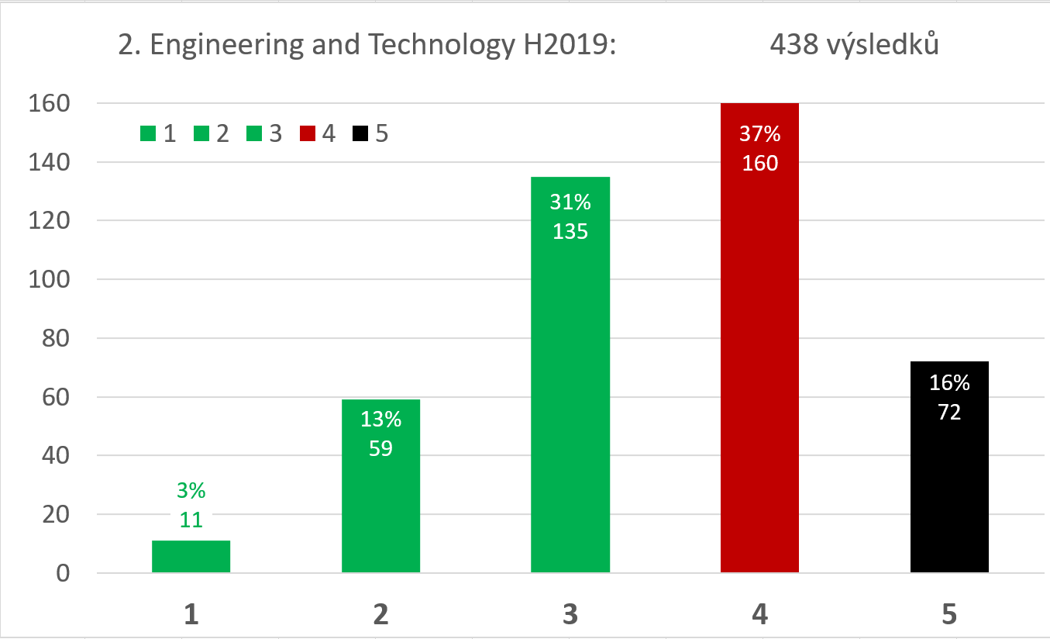
H19 – Celkový profil známek 437 výsledků ve skupině 2 EaT.
Jeden výsledek navíc se známkou „N“ není v grafu uveden.

Dobré známky letos dostalo 47 % vybraných výsledků, špatné známky 53 %. Výsledný profil se letos téměř neliší od profilu loňského Hodnocení 18, který je uveden na následujícím grafu. Loni dostalo dobré známky 42 % vybraných výsledků a špatné známky 58 %.

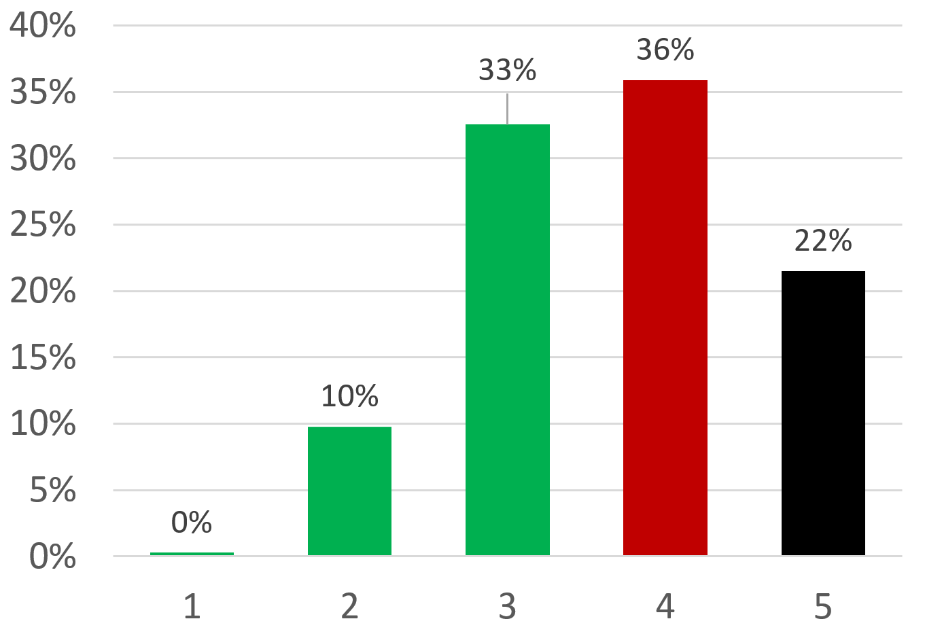
Loňský profil pro srovnání:
H18 – Celkový profil známek 760 výsledků ve skupině 2 EaT.

Kdo doufal, že letošní profil bude lepší, než loňský, je asi zklamán. Ke zlepšení nedošlo buď proto, že se výzkum nelepší, nebo proto, že se organizace nenaučily lépe výsledky vybírat a „prodávat“, s uvozovkami nebo bez. Anebo k mírnému zlepšení došlo, ale hodnotitelé jsou zase přísnější, protože naopak oni se naučili dělat svoji práci lépe. Nejspíš to bude kombinací všech zmíněných příčin.
Snad ještě víc překvapí to, že se na letošním celkovém profilu nijak moc neprojevilo zařazení nového typu výsledků – článků v časopisech – do Modulu 1. Profil nevylepšilo ani to, že bylo letos hodnoceno mnohem méně výsledků, ve srovnání s loňskem jen zhruba poloviční počet. Zřejmě je naše metoda celkem robustní a dává stejné výsledky i při podstatné změně tohoto parametru.
Stav výzkumu v technických vědách je vlastně ještě horší, než by se z profilu zdálo. Podle mě je celkový výsledek hodnocení dost špatný. Nesmíme totiž zapomenout, že v Modulu 1 hodnotíme jen ty nejlepší výsledky, které samy výzkumné organizace vybraly, aby se jimi navenek pochlubily. A pokud je mezi těmito nejlepšími třetina čtyřek a šestina pětek, není to opravdu žádná sláva. A ještě hůř, jsou-li mezi vybranými (nejlepšími z nejlepších) pětky, a pokud organizace při výběru nepracovaly špatně, pak je na 5 a tedy zbytečných – i všech dalších 90 % výsledků, která vybrány nebyly. Dobře to ilustruje následující graf:

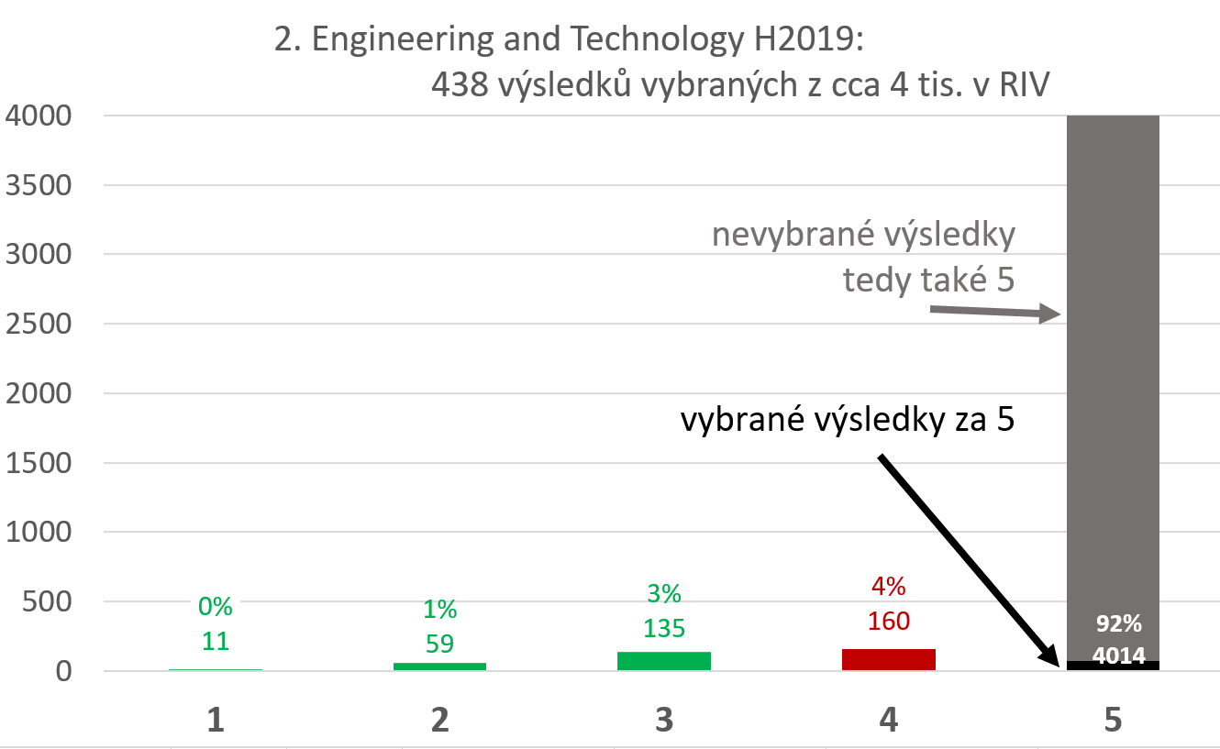
Odhadovaný profil kvality všech výsledků v technických vědách registrovaný v RIV za hodnocené období.

Většina článků, nově do hodnocení v Modulu 1 zařazených, publikuje výsledky základního výzkumu. Proto je základní výzkum letos v Modulu 1 zastoupen mnohem víc než loni, kdy byla většina hodnocených výsledků aplikační. Má tedy smysl se podívat na obě kategorie odděleně a také je vzájemně porovnat. Pokud je správně vybráno kritérium, neuděláme velkou chybu, když budeme výsledky s kritériem Přínos k poznání považovat za výsledky základního výzkumu a výsledky s kritériem Společenské relevance za výsledky aplikovaného výzkumu.
Pro zhruba 41 % letos zaslaných výsledků zvolily výzkumné organizace kritérium Přínos k poznání, pro zbylých 59 % kritérium Společenská relevance. Z toho můžeme odhadovat, že měl letos základní výzkum v Modulu 1 téměř poloviční zastoupení. Rozložení udělených známek ukazují následující tabulky:

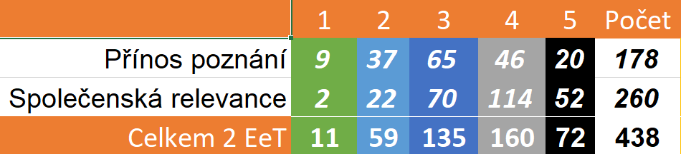
Tabulka letos zhodnocených výsledků podle kritérií a známek – absolutní počty.

Tabulka letos zhodnocených výsledků podle kritérií a známek – relativní počty.

Když rozložení známek zobrazíme na grafu, situace vypadá takto:

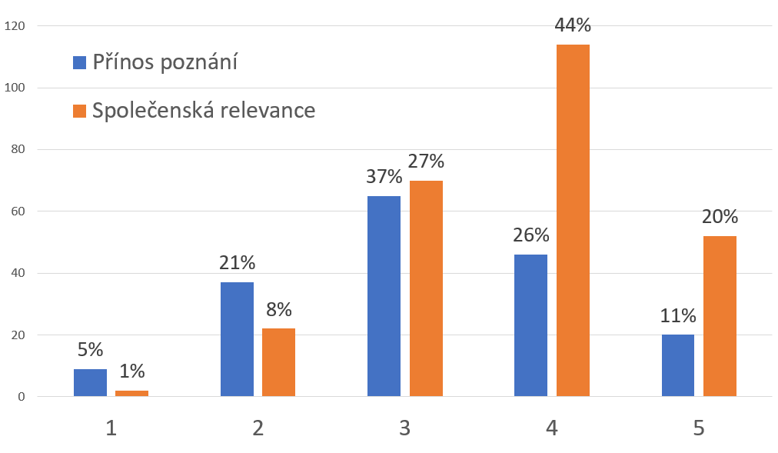

Profil známek s kritériem Přínos k poznání je výrazně lepší (63 % dobrých známek a 37 % špatných) než profil známek s kritériem Společenská relevance (36 % dobrých známek a 64 % špatných). Nejvyšší oranžový sloupec je u dobré známky 3, nejvyšší modrý sloupec je až u špatné známky 4! Graf tedy potvrzuje obecně známý fakt, že výsledky základního výzkumu v technických vědách jsou u nás přece jen o něco lepší než výsledky aplikovaného výzkumu.

Výsledky hodnocení v jednotlivých oborech Panelu 2
Rozložení známek podle jednotlivých technických oborů je letos následující:
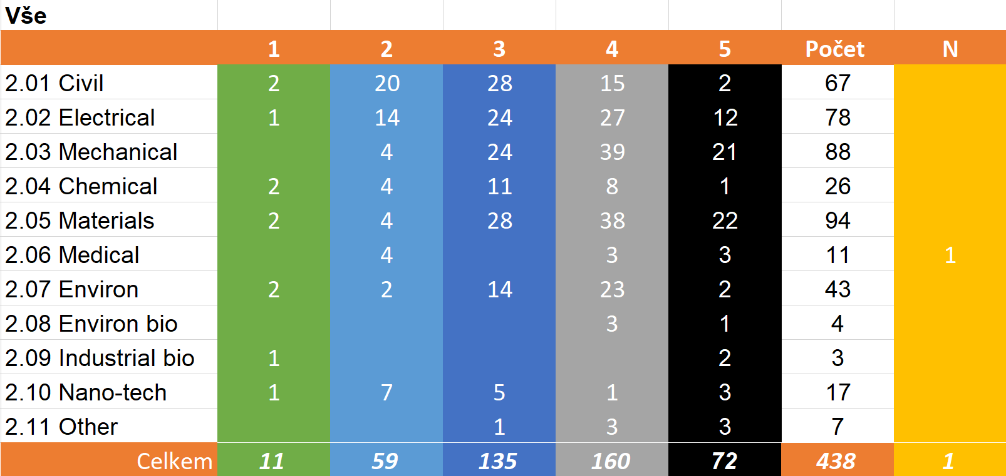
Známky podle oborů – obě kritéria

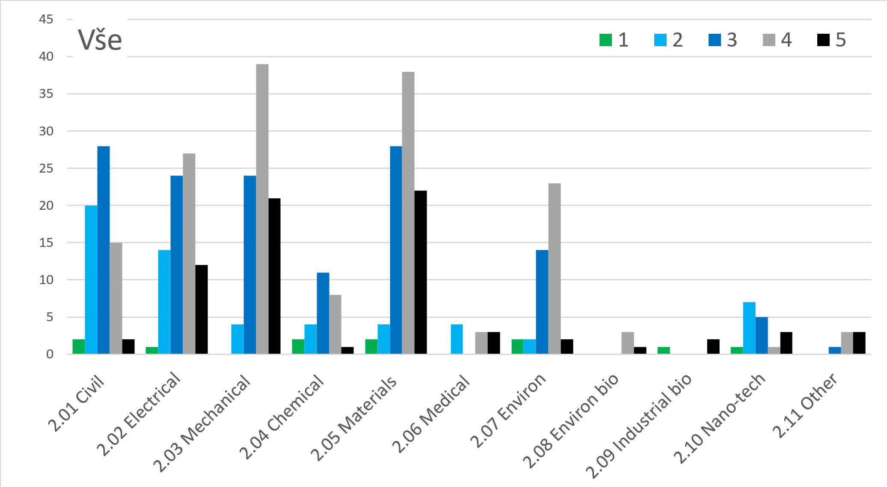
Známky podle oborů – obě kritéria

Do srovnávání profilů v různých oborech se nebudu pouštět, protože je stále ještě ovlivněno rozdílnou náročností panelistů a hodnotitelů (připomeňme, že zejména obor 2.1 Civil Engineering je nadhodnocen) a také velmi různými počty výsledků (kolísajícími mezi 53 a 2 na obor).

Pro výsledky s kritériem Přínos k poznání jsou známky následující:
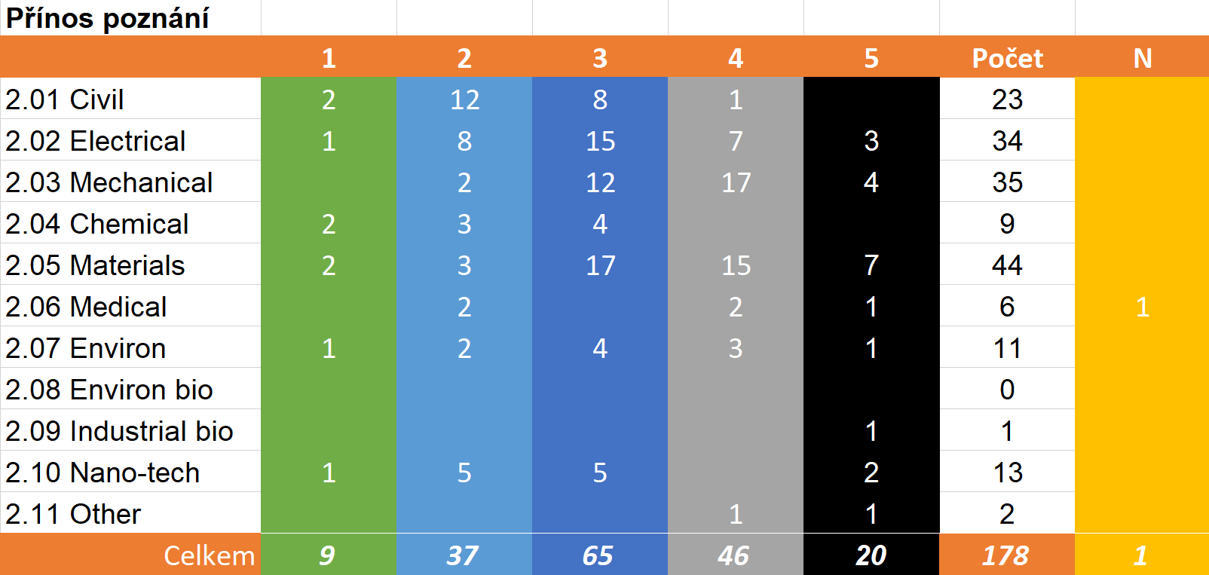
Známky podle oborů – kritérium Přínos k poznání
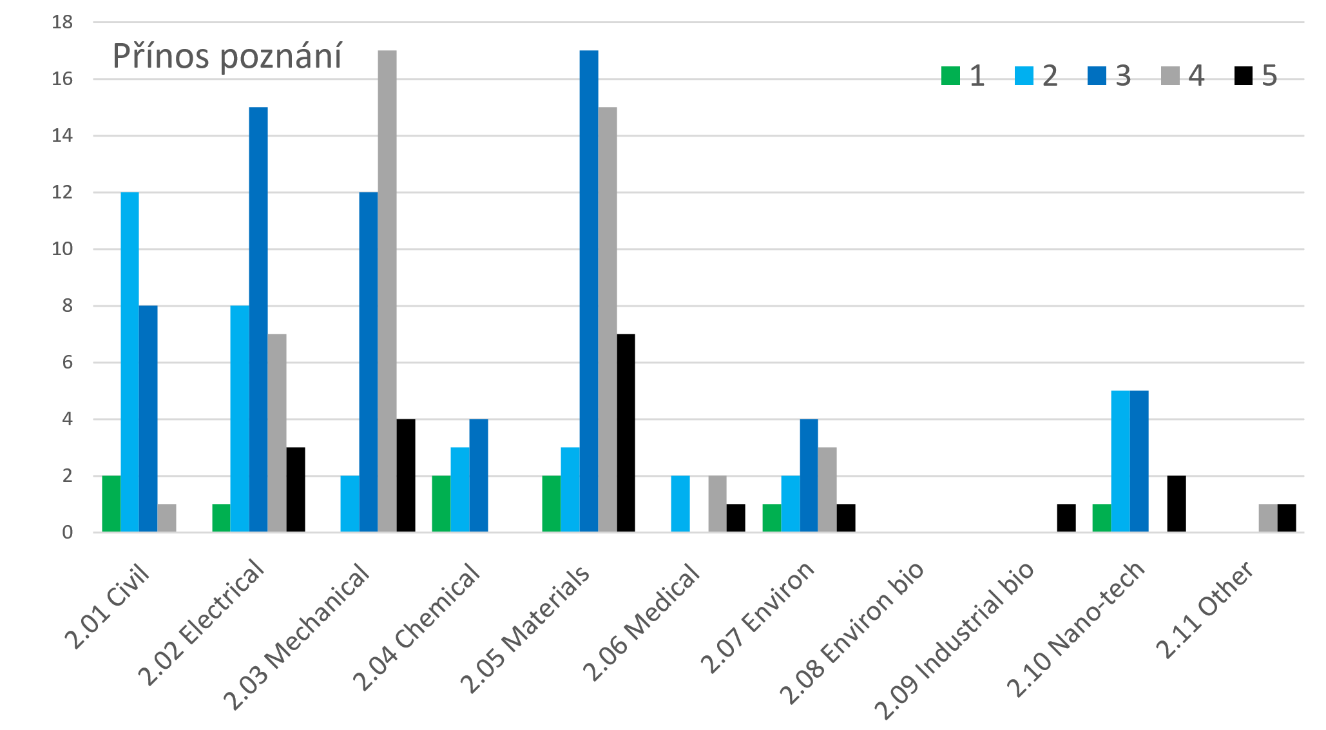
Známky podle oborů – kritérium Přínos k poznání
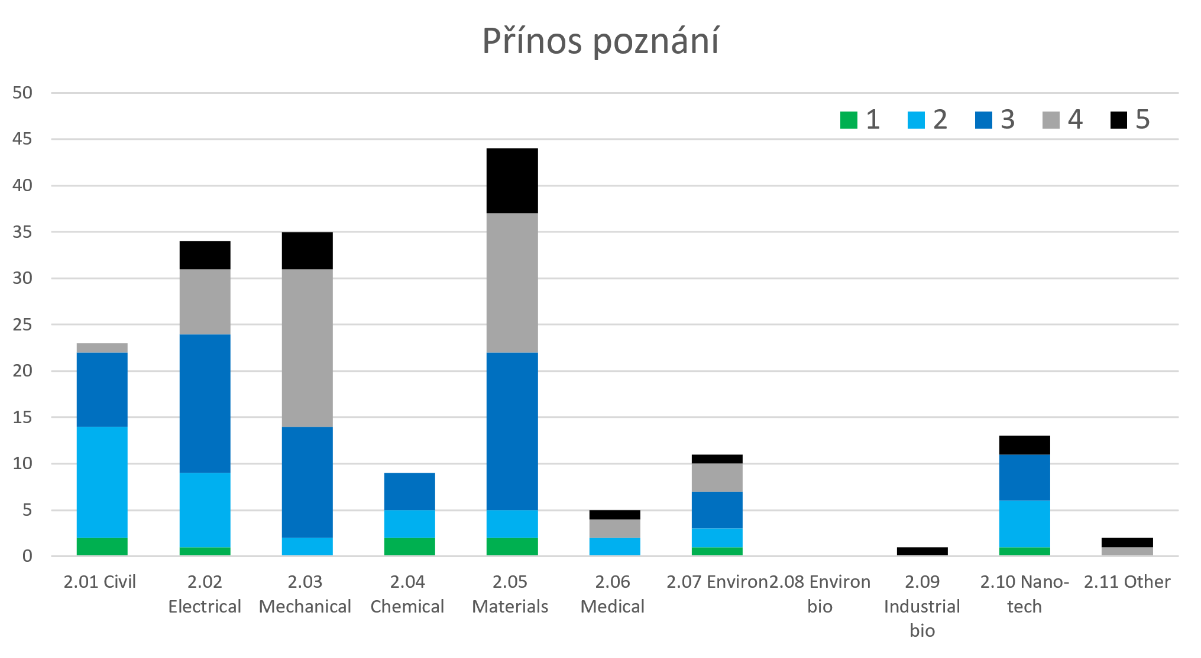
Známky podle oborů – kritérium Přínos k poznání
Pro výsledky s kritériem Společenská relevance jsou známky následující
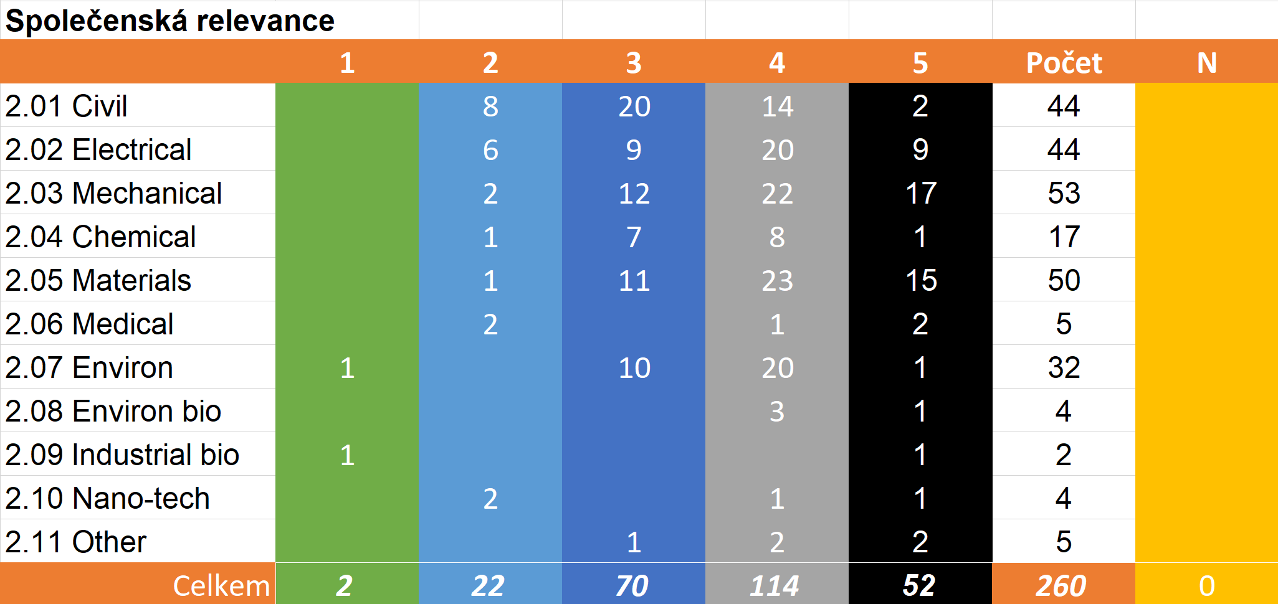
Známky podle oborů – kritérium Společenská relevance

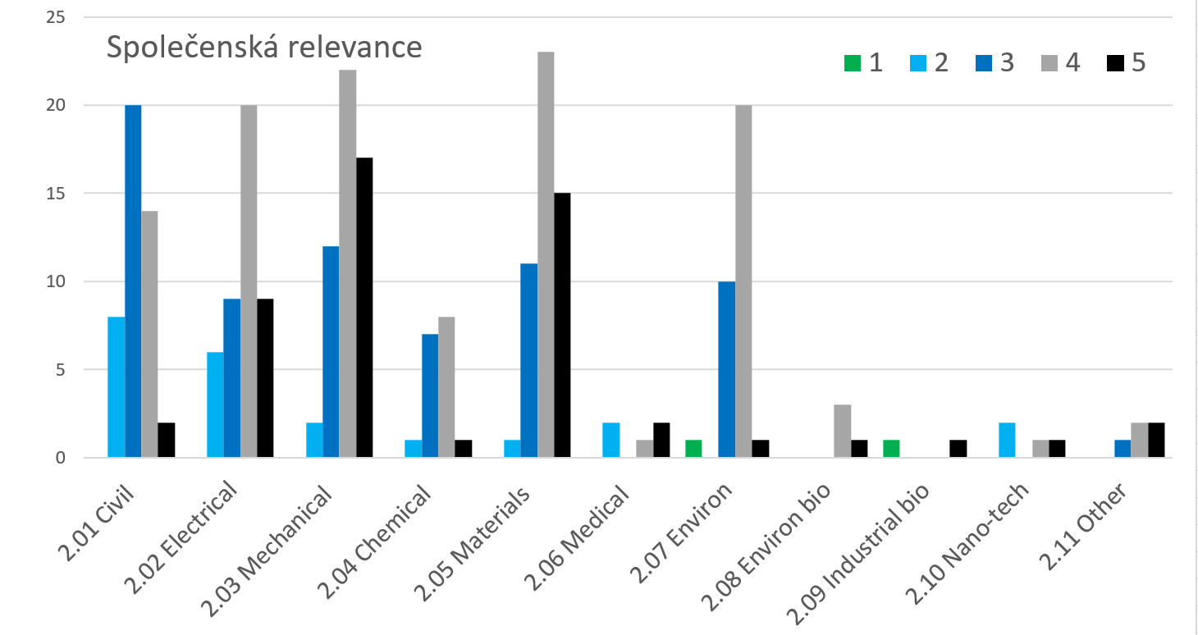
Známky podle oborů – kritérium Společenská relevance
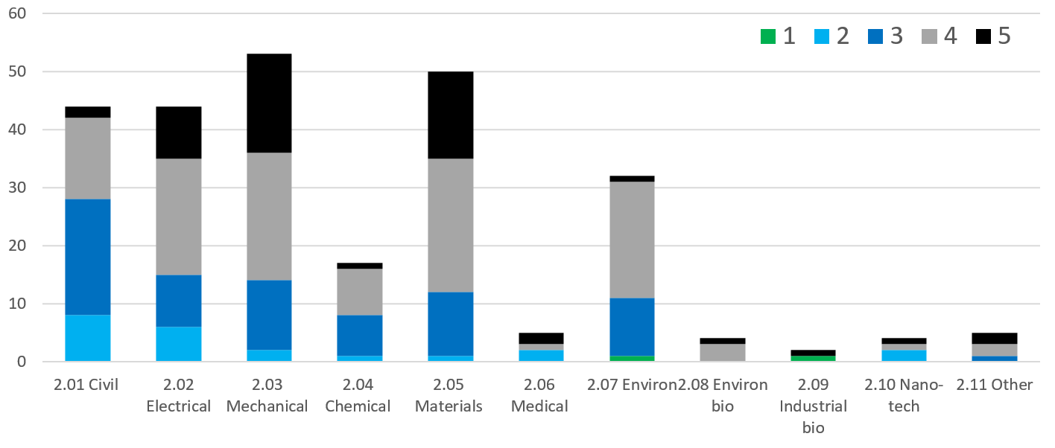

Známky podle oborů – kritérium Společenská relevance

Výsledky hodnocení ve větších oborech podrobněji
Podívejme se na výsledky větších oborů trochu podrobněji:
Obor 2.1 Civil Engineering s celkem 67 hodnocenými výsledky dopadl výborně v Přínosu k poznání a dobře ve Společenské relevanci. Při posouzení ale musíme vzít v úvahu relativně menší náročnost panelisty i hodnotitelů.
Obor 2.2 Electrical, Electronic, Information Engineering s celkem 78 hodnocenými výsledky dopadl dobře v Přínosu k poznání a špatně ve Společenské relevanci.
Obor 2.3 Mechanical Engineering s celkem 88 hodnocenými výsledky dopadl špatně v Přínosu k poznání a velmi špatně ve Společenské relevanci. Na dříve úspěšný obor českého průmyslu je to dost ostuda. Nutno ale vzít v úvahu velkou náročnost panelisty a hodnotitelů.
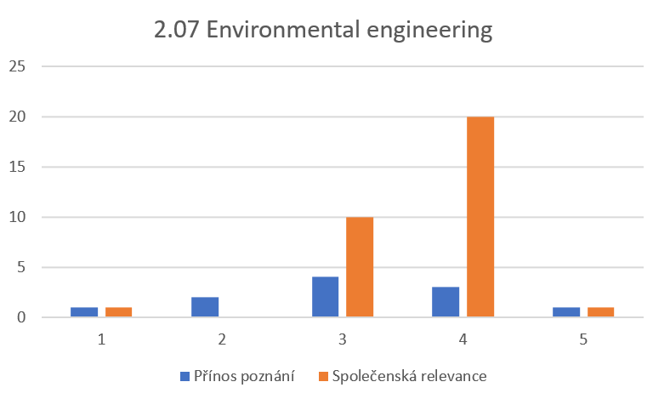
Obor 2.7 Environmental Engineering s celkem 43 hodnocenými výsledky dopadl dobře v Přínosu k poznání a hůře ve Společenské relevanci.

Obor 2.5 Materials Engineering s celkem 94 hodnocenými výsledky dopadl skoro dobře v Přínosu k poznání a velmi špatně ve Společenské relevanci

Nejlépe hodnocené výsledky
Celkový počet jedniček v technických vědách oproti loňsku narostl na celkem 11, avšak za nárůst vděčíme hlavně výsledkům s kritériem Přínos k poznání – tedy článkům v časopisech – které dostaly jedniček 9. Jedniček za aplikační výsledky je opět málo, jen 2. Dále uvádím většinu (9 z 11) výsledků s nejlepší známkou 1 jako příklady dobré praxe. U těch dvou zde neuvedených si sám výbornou známkou nejsem tak docela jist, ale neměnil jsem ji.
Kritérium Přínos k poznání
2.1 Civil engineering
Multiscale modeling of drying shrinkage and creep of concrete.
Objevná studie lineárních a nelineárních jevů smršťování a dotvarování při schnutí betonu využívající nových metod víceúrovňové modelování. Článek v prestižním časopise, 24 WoS hetero-citací.
2.2 Electrical, Electronic, Information engineering
NetVLAD: CNN Architecture for Weakly Supervised Place Recognition
Nová metoda využívající neuronové sítě pro automatickou lokalizaci místa pořízení fotografie za použití databáze obrázků opatřených geotagy. Výrazně překonává existující metody. Vyšlo v prestižním časopise První místo v Googlem pořádané soutěži "YouTube-8M Large-Scale Video Understanding challenge 2017. Vyšlo v nejlepším časopise oboru IEEE T PAMI, 50 WoS hetero-citací.
2.4 Chemical engineering
New operation strategy for driving the selectivity of NOx reduction to N2, NH3 or N2O during lean/rich cycling of a lean NOx trap catalyst
Nová velmi originální operační strategie pro regeneraci katalyzátoru LNT. Vložením nové fáze dosahuje výrazně lepších parametrů (zvýšená konverze, vylepšená selektivita redukce a další). Založena na nové teorii a potvrzena náročnými experimenty. Přináší nové možnosti regenerace automobilových katalyzátorů. Publikováno ve špičkovém časopise oboru, 14 WoS hetero-citací.
2.4 Chemical engineering
Evaluation of scale-up strategies for the batch synthesis of dense and hollow mesoporous silica microspheres
První práce na světě popisující zvětšování měřítka při výrobě mezoporézních křemíkových nanočástic
různých parametrů. Důležitá pro výrobu léků, katalyzátorů nebo chromatografii. Publikováno v prestižním časopise, 8 WoS hetero-citací.
2.5 Materials engineering
Combined size and texture-dependent deformation and strengthening mechanisms in Zr/Nb nano-multilayers
Nové gradientní slitiny ve formě nanovrstev, které odolávají radiačnímu poškození, vytvořené novou metodou inženýrství hranic zrn. Navržena nová teorie pro predikci mechanických vlastností takového materiálu a experimentálně ověřena pomocí precizní kombinace transmisní elektronové mikroskopie a nano-mechanických zkoušek. Publikováno v prestižním časopise, 21 WoS hetero-citací.
Pozn. Ukázkově napsané Zdůvodnění.
2.5 Materials engineering
Grain-Resolved Analysis of Localized Deformation in Nickel-Titanium Wire under Tensile Load
Studie slitin s tvarovou pamětí přináší přelomové mezoskopické objasnění lokalizované deformace NiTi drátů. Použitím 3D difrakce synchrotronového záření k zobrazení deformace v blízkosti čela lokálních deformací s rozlišením na mikroskopické úrovni přinesla mnoho nových poznatků a objasnila přechod mezi napětími v jednotlivých zrnech do spojitého makroskopického napěťového pole. Náročný experiment je dobře doplněn simulacemi, které pomocí rekonstrukci šíření čela deformace vysvětlily podstatu lokální super-elastické deformace v NiTi. Článek v časopise Science, 52 WoS hetero-citací.
2.7 Environmental engineering
Soil organic carbon and texture retrieving and mapping using proximal, ariborne and Sentinel-2 spectral imaging
První studie používající satelitní data mise Sentinel-2 pro analýzu organického uhlíku v půdě a zrnitosti půdy ve střední Evropě. Srovnáním s výsledky laboratorní spektroskopie a leteckých hyper-spektrálních prokázala, že je lze satelitní data využít pro mapování půdních komponent. Důkladně zkoumá a diskutuje výhody a nevýhody různých metod. Publikováno v prestižním časopise, 29 WoS hetero-citací.
2.10 Nano-technology
Bacterial resistance to silver nanoparticles and how to overcome it
Zcela unikátní výsledek, který poprvé popisuje navrženou indukci specifické bakteriální rezistence k silnému antibakteriálnímu účinku nanočástic stříbra, včetně popisu jedinečného mechanismu rezistence a toho, jak ji překonat. To je v současné době velmi aktuální problém v medicíně kvůli rostoucímu počtu úmrtí pacientů v důsledku selhání antibiotické terapie způsobené rezistentními bakteriemi. Může být v budoucnu užitečný v boji proti stále rostoucí bakteriální odolnosti vůči konvenčním antibiotikům pomocí nových antibakteriálních činidel. Článek v časopise Nature Nanotechnology, téma vybráno na titulní stránku, 165 WoS hetero-citací. Cena předsedkyně Grantové agentury ČR za řešení grantového projektu.
Pozn. Ukázkově napsané Zdůvodnění.
Kritérium Společenská relevance
2.7 Environmental engineering
Ověřená technologie Jednotka pro získávání vody ze vzduchu
Technologie umožňující získávat vodu z okolního vzduchu, pomocí navlhčení regeneračního vzduchu odebíraného z okolí obsahem vlhkosti z procesního vzduchu odebíraného z okolí o vyšším průtoku. Získává více vody při nižší spotřebě energie než běžná kondenzační i sorpční zařízení a umožňuje autonomní provoz bez nutnosti využít neobnovitelných zdrojů energie. Určena pro prostředí s nízkou měrnou vlhkostí vzduchu, zejména pro pouštní oblasti. Lze využít i v mírném klimatickém pásmu, s násobně vyšší energetickou efektivitou produkce vody. Testována ve Spojených arabských emirátech, součást českého pavilonu na EXPO 2020 v Dubaji. - -

Nejhůře hodnocené výsledky
Nejhorší známku 5 letos dostalo 11 % z výsledků s kritériem Přínos k poznání a 20 % z výsledků s kritériem Společenská relevance. Aplikovaný výzkum tedy opět dopadl hůře než výzkum základní, ale vlastně v obou případech je situace žalostná, když se i ve „výkladní skříni“ (mezi tím nejlepším z nejlepšího) nakonec objeví tolik výsledků na podprůměrné úrovni, které nesplňují ani standard národně uznatelné práce (o mezinárodní ani nemluvě) a jejichž využití v praxi nepřinese žádnou změnu s ekonomickým dopadem ani změnu s dopadem na společnost. Podobně špatné jsou samozřejmě i všechny ostatní výsledky, které jejich organizace nevybraly.
V absolutních počtech bylo za Přínos k poznání uděleno 20 pětek a za Společenskou relevanci dokonce 52! Při takovém množství nepovedených, zbytečných a někdy až směšných výsledků je tu nelze jednotlivě uvést ani komentovat. Proto raději čtenáře odkazuji na seznam typických chyb uvedený výše. Později, podobně jako loni, z nich vyberu pár nejkřiklavějších případů a vhodně je zveřejním jen pro všeobecné pobavení a doufejme sebereflexi jejich autorů.

Harmonizace úrovně hodnocení v Panelu 2
Jako předseda mám také za úkol zajistit stejnou náročnost a kvalitu hodnocení ve všech oborech našeho Panelu. Je to překvapivě těžký úkol. Pokud výběr panelistů a hodnotitelů vystihuje atmosféru, styl a zvyklosti jednotlivých technických oborů v ČR, pak je zřejmé, že úroveň, náročnost, rozhled a etika jsou v různých oborech stále velmi odlišné.
Na základě zkušeností z minulých kol hodnocení, kdy byla náročnost i kvalita konkrétních hodnocení příliš závislá na konkrétním oboru, jsem se letos opět začal harmonizaci věnovat už před zahájením procesu hodnocení. Na úvodní schůzi Panelu jsem opět poučil členy o nutnosti harmonizace a upozornil na velké rozdíly mezi jednolitými obory, panelisty i hodnotiteli. Zároveň jsem je seznámil s metodami a nástroji, které v tomto roce nově mohou používat oni i já. Tentokrát proběhla celkem bouřlivá debata i mezi panelisty navzájem. Stanovený cíl – postupně vyrovnat náročnost a kvalitu hodnocení v celé skupině oborů – tehdy všichni uznali a během schůze jsme dospěli ke shodě ve většině konkrétních bodů. Jako vždy nejmenší shoda byla opět dosažena v názorech na to, co je a co není výzkum. Jak se nakonec ukázalo, tato shoda se v úplně všech oborech ještě neprojevila, ale i tak je dopad viditelný.
Konkrétně jsem letos ve snaze o harmonizaci hodnocení v Panelu, zhruba polovinu hodnocení panelu. Většinou letmo, ale v některých případech důkladněji a jednou jsem dokonce telefonoval do firmy, který výrobek vyrábí, abych si ověřil tvrzení organizace a hodnotitelů.
Prošel jsem všechny obory, ale trochu více jsem se opět zaměřil na 2.1 Civil engineering, protože podobně jako loni vybočoval v hodnoceních směrem k lepším známkám. Bohužel jsem opět zjistil, že to není vyšší kvalitou výsledků, ale spíš nižší kvalitou hodnocení a zarážející nenáročností, kterou tu hodnotitelé i panelisté projevili.

Korekční zásahy předsedy
Pokud jsem zjistil v hodnocení nedostatky, kontaktoval jsem panelisty. Celkem jsem jim letos poslal 52 konkrétních námitek. Při následných diskusích s panelisty jsme se v 19 případech dohodli. Buď oni provedli mnou navrhované úpravy anebo já uznal jejich argumenty a námitku stáhl. V celkem 33 případech jsme se ale nedohodli a já nakonec v rámci své pravomoci upravil známku o jeden stupeň. Ve 30 případech jsem známku z faktických důvodů snížil. Ve 3 případech jsem známku zvýšil, ale vždy jen z technických důvodů: bylo to v případech, kdy panelista snížil známku navrženou hodnotiteli o více, než měl v pravomoci, a já to svým zvýšením, uvedl do souladu s pravidly. Přitom ve všech těchto případech snížení známky panelistou bylo vždy fakticky správné, ale formálně ne.
Panelisté by napříště měli více a důkladněji zvažovat, zda posudek vůbec pošlou hodnotitelům anebo mu rovnou dají 5. Posílat hraniční výsledky automaticky k hodnocení může způsobit problémy. Přehnaně nenároční hodnotitelé jim mohou navrhnout překvapivě dobré známky, které pak už panelista ani předseda nemohou dostatečně snížit na pro ně přijatelné hodnoty.
Počty námitek a úprav podle oborů:
 |  |  | počet zhodnocených výsledků |  | počet námitek předsedy |  | počet známek upravených předsedou
2.01 Civil engineering |  |  | 67 |  | 15 |  | 9
2.02 Electrical, Electronic, Information eng |  |  | 78 |  | 7 |  | 6
2.03 Mechanical engineering |  |  | 88 |  | 4 |  | 4
2.04 Chemical engineering |  |  | 26 |  | 4 |  | 3
2.05 Materials engineering |  |  | 94 |  | 1 |  | 1
2.06 Medical engineering |  |  | 11 |  | 3 |  | 1
2.07 Environmental engineering |  |  | 43 |  | 9 |  | 6
2.08 Environmental biotechnology |  |  | 4 |  | 1 |  | 0
2.09 Industrial biotechnology |  |  | 3 |  | 3 |  | 1
2.10 Nano-technology |  |  | 17 |  | 1 |  | 0
2.11 Other engineering and technology |  |  | 7 |  | 4 |  | 2
Celkem |  |  | 438 |  | 52 |  | 33

Oddíl 4.1.4 Zpřístupnění výsledků. a. Výzkumná organizace zajistí posouzení vybraných výsledků tak, že je vloží v elektronické podobě do aplikace pro sběr vybraných výsledků. V případě výsledků, které nelze z jejich povahy takto předložit, vkládá výzkumná organizace příslušnou dokumentaci popisující vybraný výsledek a další podpůrné informace. Místo souboru s výsledkem je možné vložit odkaz na úložiště, kde je tento soubor nahrán, nesmí se však jednat o úložiště, které je zpoplatněné.
Předseda panelu zodpovídá za harmonizaci úrovně navrhovaných hodnotitelů mezi obory tak, aby byla zajištěna jejich srovnatelná odborná úroveň.“ Metodika …, oddíl 2.7, s 21.

